Кучкина Людмила Анатольевна,
учитель математики
МАОУ Тоцкая СОШ
Название предмета Алгебра
Класс 8
Учебник: Алгебра: Учебник для 8 класса общеобразовательных учреждений / Ю. Н. Макарычев, Н. Г. Миндюк, К. И. Нешков, С. Б. Суворова; Под ред. С. А. Теляковского. - М.: Просвещение, 2013 г.;
Уровень обучения базовый
Тема урока: Сложение и умножение числовых неравенств
Общее количество часов, отведенное на изучение темы 3
Место урока в системе уроков по теме 1
Цели:
Изучить формулировки и доказательства теорем о почленном сложении и умножении неравенств, формировать умение применять данные теоремы при решении задач.
Развитие нравственно – здоровой личности,
воспитание аккуратности, усидчивости, прилежности,
формирование личностных позитивных качеств школьников,
создание атмосферы сотрудничества учителя и учащихся,
воспитание трудолюбия, чувства коллективизма,
Формирование чувства ответственности, воспитание самостоятельности учащихся, увеличение степени дисциплинированности, организованности, стимулирование «я – концепции», развитие общественно – активной личности, внедрение ситуации «успеха» в образовательный процесс,

Ход урока
- Организация урока
- Проверка домашнего задания. (Самостоятельная работа 4 варианта)
Вариант 1
- Известно, что 10<а< 16. Оцените значение выражения:
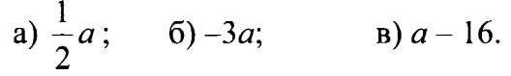
- Известно, что 2,2 <$\sqrt{5 }<$2,3. Оцените значение выражения:
Вариант 2
  - Известно, что 5 <т< 15. Оцените значение выражения:
а)$\frac{1}{5}$т; б) -2т; в) т – 6.
  - Известно, что 2,6 <$\sqrt{7}<$2,7. Оцените значение выражения:
Вариант 3
    - Известно, что 15 <х< 20. Оцените значение выражения:
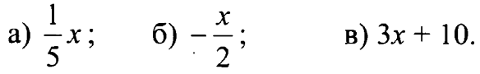
    - Известно, что 3,31 <$\sqrt{11}$< 3,32. Оцените значение выражения:
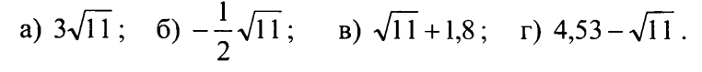
Вариант 4
1. Известно, что 6 < у< 9. Оцените значение выражения:
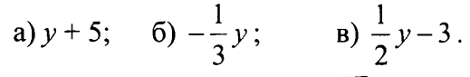
2. Известно, что4,12 <$\sqrt{13}$<4,13. Оцените значение выражения:
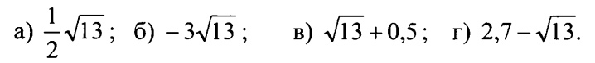
- Постановка темы и цели урока
- Изучение нового материала
1. Для мотивации изучения теорем о сложении и умножении числовых неравенств следует предложить учащимся для решения задачи практического характера.
Задача 1. Длина прямоугольника больше 12 см, а его ширина больше 3 см. Можно ли утверждать, что периметр этого прямоугольника больше 30 см?
Решение
Пусть а иb - длина и сторона прямоугольника соответственно, тогда периметр равен 2а + 2b.
а> 12; 2а> 24;
b> 3; 2b> 6.
Доказать, что 2а + 2b> 30.
Учащиеся могут интуитивно сложить почленно неравенства и получить следующий результат:
2а + 2b>24 + 6;
2а + 2Ь> 30.
Следует отметить, что так можно поступать, но необходимо провести доказательство, используя известные теоремы, выражающие свойства числовых неравенств.
□ : 2а> 24;2а + 2b> 24 + 2b (1)
2b> 6; 2b + 24 > 6 + 24; 24 + 2b> 30. (2)
Из неравенств (1) и (2) по теореме 2 следует, что 2а + 2b> 30. |
Далее просим учащихся сформулировать «открытое» ими утверждение в общем виде и записать его аналитическую модель:
Теорема 5
Если а<b иc<d, тоa + c<b + d
Доказательство теоремы можно разобрать по учебнику, так как в нём повторяется ход рассуждений для решения задачи 1.

Задача 2. Длина прямоугольника больше 15 дм, а его ширина больше 6 дм. Можно ли утверждать, что его площадь больше 90 дм²?
Решение
Можно предложить учащимся провести доказательство утверждения самостоятельно по аналогии с предыдущей задачей.
Пусть а и b - длина и сторона прямоугольника, тогда его площадь равна а • b.
а> 15;b> 6.
Доказать, чтоab> 90.
а> 15; b> 0, значит, а • b> 15 • b. (1)
b>6,b • 15> 6 • 15; 15b>90. (2)
Из неравенств (1) и (2) по теореме 2 следует, чтоab> 90. |
Просим учащихся дать общую формулировку утверждения. Замечаем, что теорема о почленном умножении неравенств справедлива для положительных чисел. Если среди чисел есть отрицательные, то при почленном умножении неравенств может получиться неверное неравенство. Просим учащихся привести контрпримеры. На доску выносится запись:
Теорема 6
Если а<b и с <d, где a,b, с, d - положительные числа, то ас <bd
Доказательство разбираем по учебнику.
2. Следствие из теоремы 6 также разбираем по учебнику.
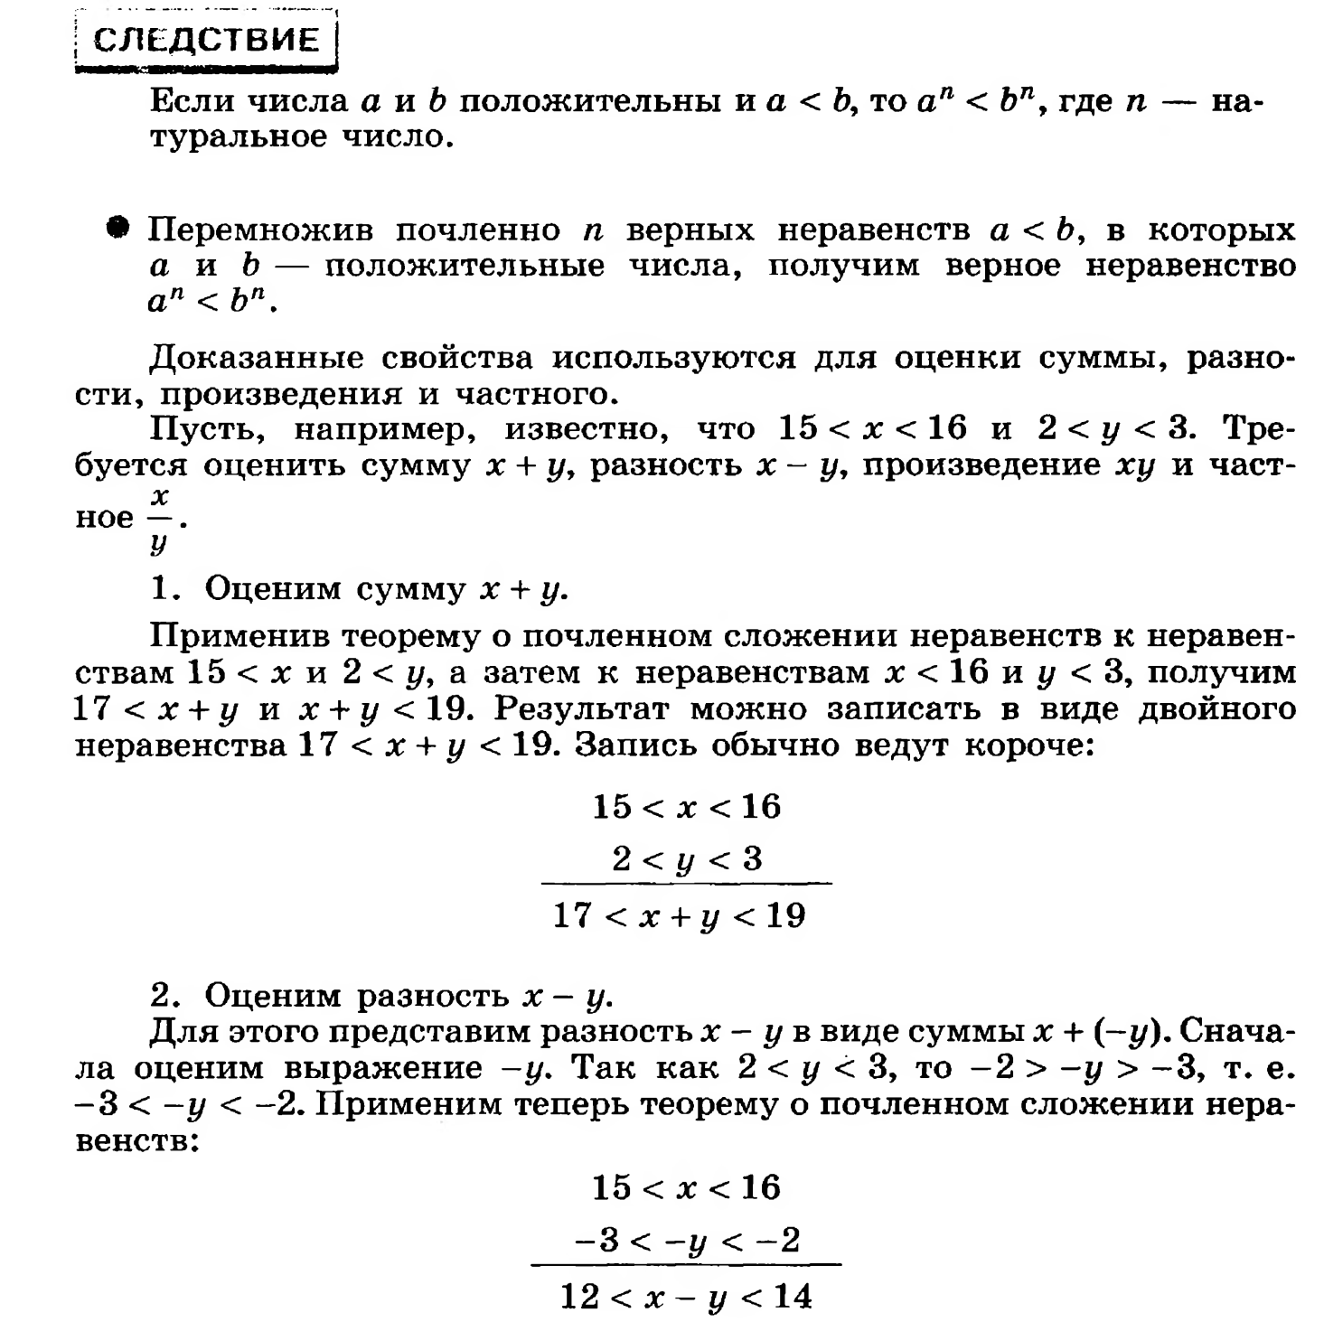
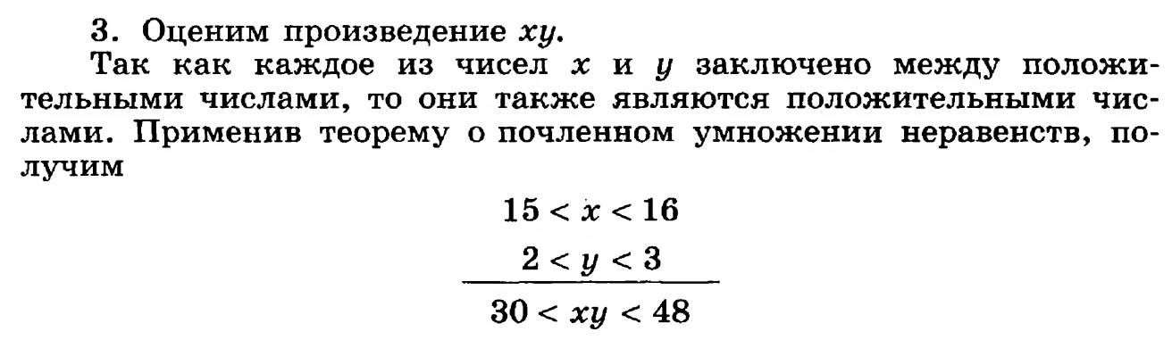
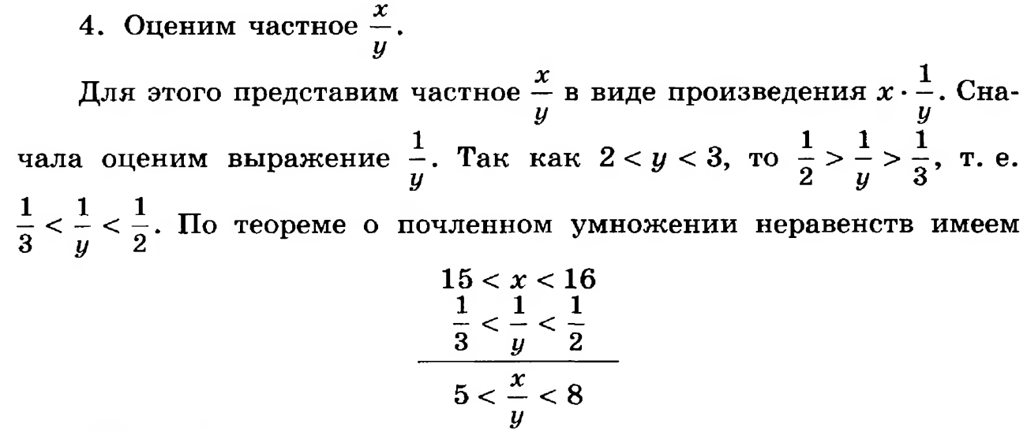

- Формирование умений и навыков
Обращаем внимание учащихся, что для почленного сложения или умножения неравенств удобнее их записывать друг под другом.
Выполнение заданий: № 765, 766, 767 (а), 768.
Уч-ся у доски с комментированием

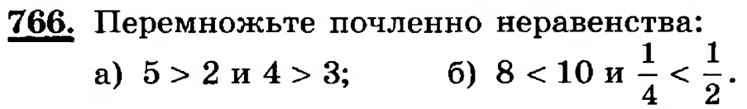
Уч-ся у доски с комментированием

Работа в парах. Проверяет учитель.
Решение:
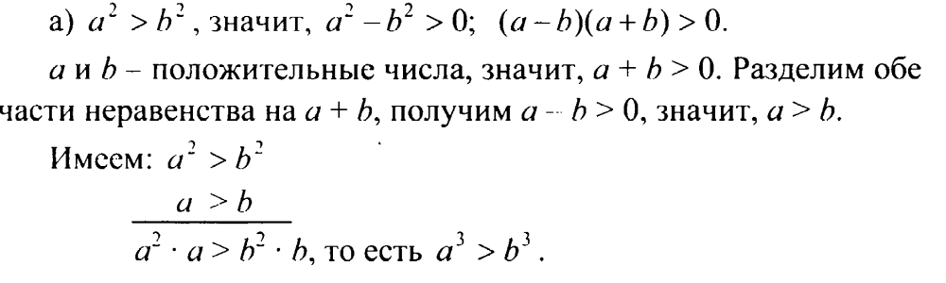
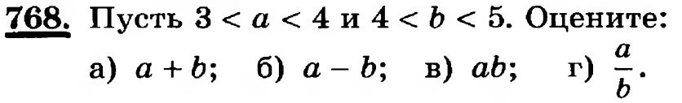
Работа в микрогруппах . Проверяет учитель.
Решение:
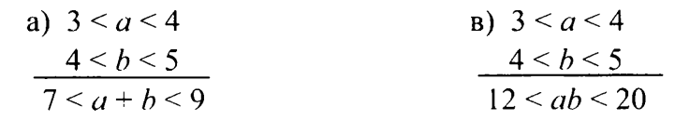
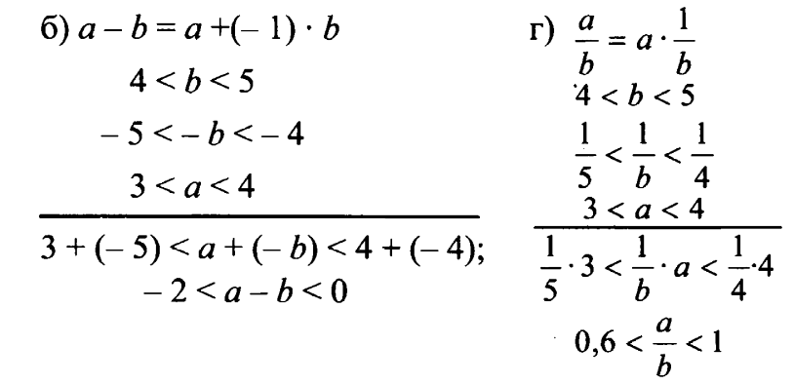
Задания повышенной сложности на «прямое» применение теорем 5 и 6: № 776. Разбор вместе с учащимися. Оформление на доске.
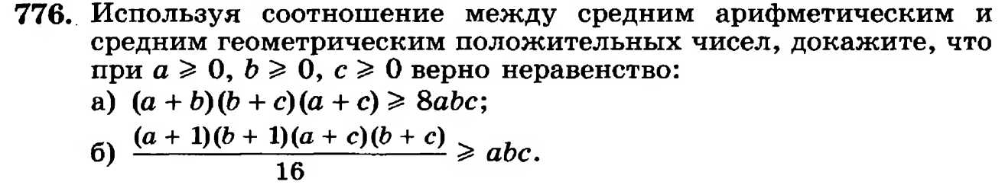
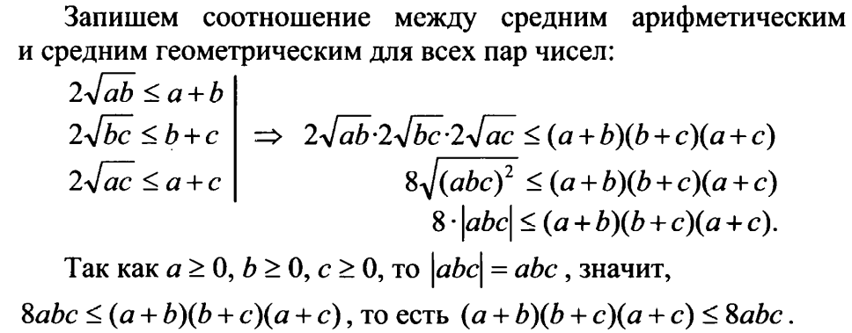

- Подготовка к региональному экзамену.

1. Найдите значение выражения:
а) 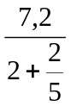; б) 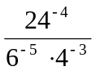; в) 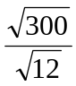.
Ответ: ____________
2. При плане 35 деталей в день рабочий сделал 42 детали. На сколько процентов он перевыполнил норму?
1) 25 %; 2) 17,5 %; 3) 20 %; 4) 15 %.

3. Телефонная компания представляет на выбор три тарифных плана:

Тарифный план | Абонентская плата (в месяц) | Плата за 1 минуту разговора
«Повременный» | нет | 0,2 рублей
«Комбинированный» | 140 рублей за 320 минут | 0,15 рубля (сверх 320 минут в месяц)
«Безлимитный» | 150 рублей | -

Абонент выбрал самый дешевый тарифный план, исходя из предложения, что общая длительность телефонных разговоров составляет 900 минут в месяц. Какую сумму он должен заплатить за месяц, если общая длительность разговоров в этом месяце, действительно, будет равна 900 минутам. Ответ дайте в рублях.

Ответ: ____________

- Итог урока
- Сформулируйте теорему о почленном сложении неравенств.
- Сформулируйте теорему о почленном умножении неравенств. Какие ограничения накладываются на числа?
- Сформулируйте следствие из теоремы о почленном умножении неравенств.
- Можно ли применить данные теоремы к более чем двум неравенствам указанного вида?
Выставление оценок.
- Домашнее задание
П. 30,№ 767 (б), 769, теоремы, следствия.

